Міністерство освіти і науки України

Національний технічний університет України

«Київський Політехнічний Інститут імені Ігоря Сікорського»

Кафедра конструювання електронно-обчислювальної апаратури

**Звіт**

з лабораторної роботи №4

з дисципліни

“Аналогова електроніка - 1”

Виконав:

студент групи ДК-61

Пономаренко Б.А.

Перевірив:

доц. Короткий Є В.

Київ – 2018

В якості осцилографа та джерела сигналів була використана плата Analog Discovery 2.

**1) Згідно з рис.1 було складено схему підсилювача на біполярному транзисторі.**

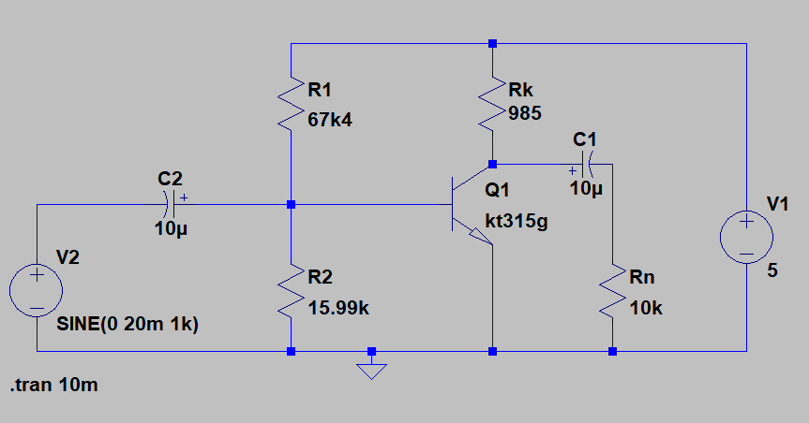

Рис.1. Схема підсилювача на біполярному транзисторі.

В якості навантаження було використано резистор Rn = 10 кОм.

Тоді до входу під’єднали джерело синусоїдальної напруги з частотою 1 кГц та амплітудою 14 мВ. На виході отримали такий сигнал:

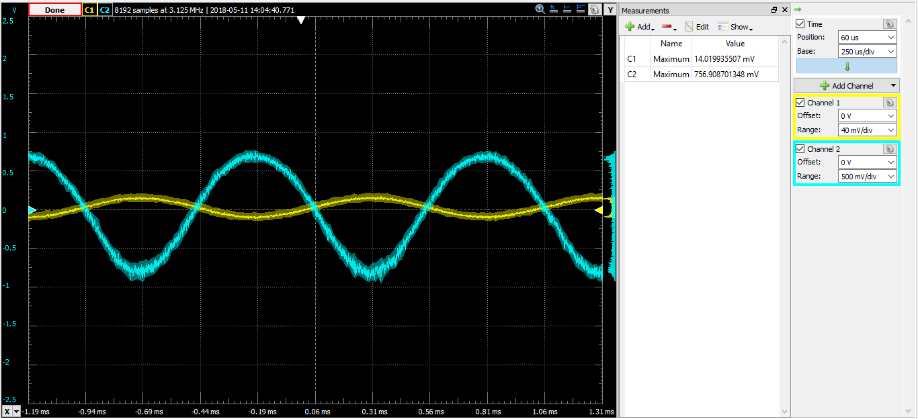

Рис.2. Вхідний (позначено **жовтим**) та вихідний (позначено **синім**) сигнал для зібраної схеми.

**2) Визначення характеристик робочої точки спокою**

Для схеми при відсутності вхідного змінного сигналу було знято характеристики робочої точки спокою для даного підсилювача.

Отримали такі результати:

Uбе0 = 0.67 В

Іб0 = 13,05 мкА

Uке0 = 2.49 В

Ік0 = 25 мА

**3) Вимірювання вхідного опору підсилювача**

Щоб виміряти вхідний опір нашого підсилювача, до генератора вхідного змінного сигналу було послідовно під’єдано реостат згідно зі схемою з Рис.3. На виході генератора встановили змінний сигнал з амплітудою 24 мВ та частотою 1 кГц. Опір реостата змінювали до тих пір, доки на ньому не буде виділятися напруга, значення якої дорівнює половині напруги генератора. .

Ри

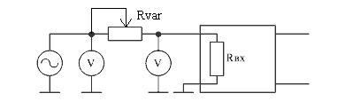

Рис.3. Схема вимірювання вхідного опору підсилювача

В результаті, виконавши ці дії, було визначено, що необхідне падіння напруги на реостаті буде досягатися при значенні R = 1507 Ом.

Отже, можна стверджувати, що опір Rвх = 1,5 кОм.

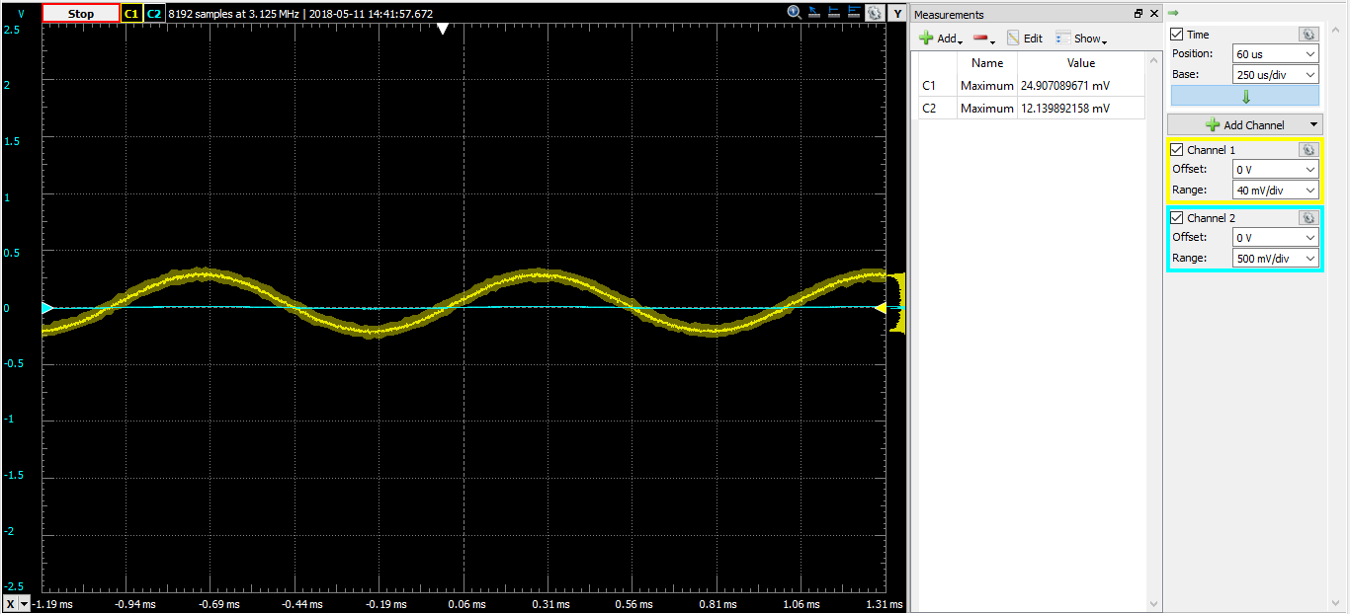

**4) Вимірювання вихідного опору підсилювача**

Алгоритм дій для вимірювання вихідного опору є таким самим, як і для вимірювання вхідного опору.

Для цього було відключено резистор навантаження на виході підсилювача. Тоді, змінюючи напругу на генераторі встановили напругу холостого ходу Uхх=1 В. Далі до виходу підсилювача було під’єднано змінний резистор у якості навантаження. Змінюючи опір даного резистора, було досягнуто умову, за якої на реостаті виділиться половина напруги холостотого ходу. При досягненні цієї цілі було виміряно опір реостата. Цей опір становив 960 Ом. Тому можна сказати, що Rвих = 960 Ом.

**5) Вимірювання амплітудної характеристики підсилювача**

а) Для того щоб виміряти амплітудну характеристику підсилювача необхідно знайти максимальну напругу для якої не будуть спостерігатися спотворення. Для нашої схеми ця напруга склала 20 мВ. Після перевищення цієї напруг будуть спостерігатись спотворення для вихідного сигналу.

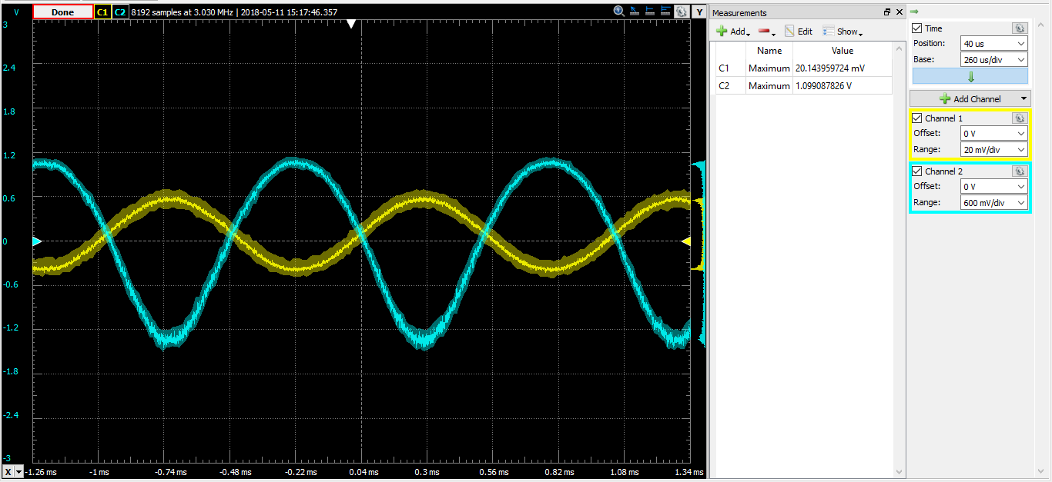

Рис.4. Напруга, при якій сигнал почне спотворюватись. Синій – вихідна напруга. Жовтий – вхідна напруга.

б) Потім, змінюючи амплітуду вхідного сигналу, було знято показники амплітуди вихідного сигналу. При цьому максимальна напруга вхідного сигналу була меншою за напругу, при якій починалися спотворення сигналу. В результаті були отримані певні дані, та оформлені у таблицю:



За отриманими даними був побудований графік залежності Uвих(Uвх).

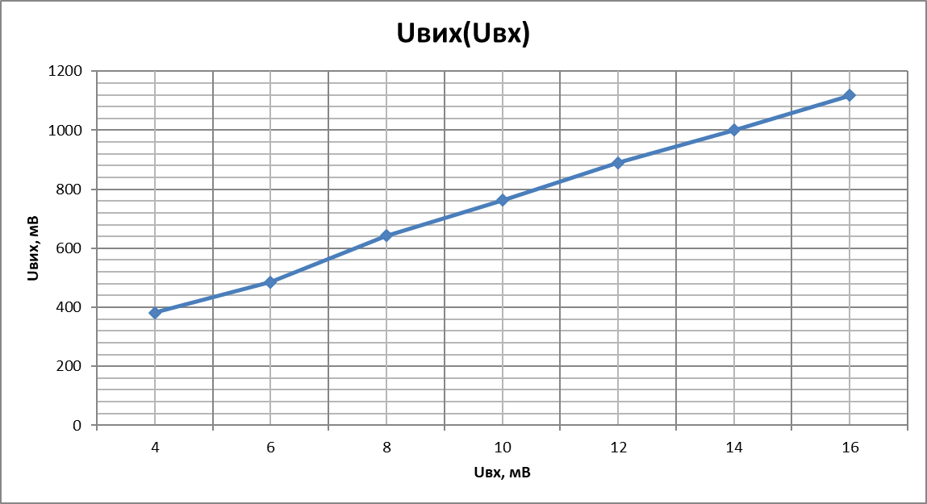

З нахилу графіка було визначено коефіцієнт підсилення за напругою. Він становить Ku = 78,36.

в) Тепер, користуючись формулами Iвх = Uвх/Rвх та Iвих = Uвих/Rн  було визначено значення вхідного та вихідного струмів. Отримані дані занесли до таблиці:



На основі отриманих даних було побудовано графік залежності Iвих(Iвх).

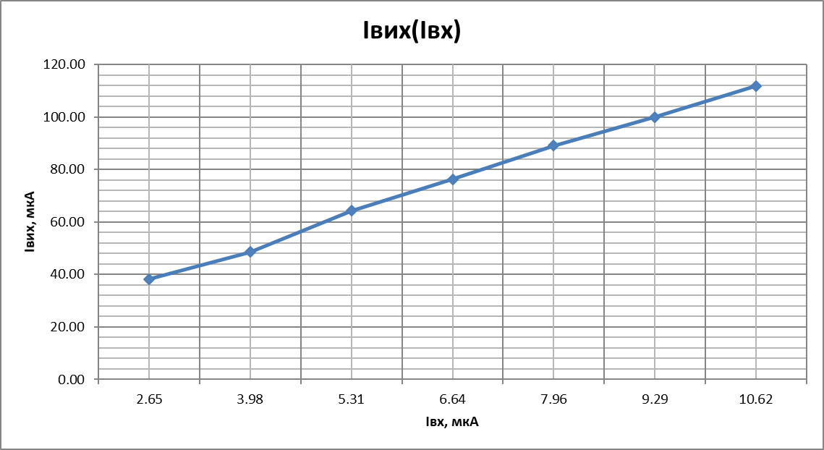

З нахилу графіка було визначено коефіцієнт підсилення за струмом.

Він становить KІ = 11.8.

г) Далі розрахували параметри підсилювача теоретичнимо за формулами:

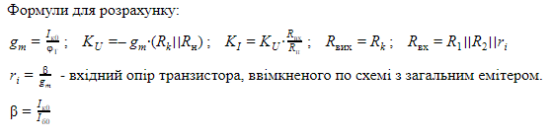

Отримали такі таблиці для значень. Як можемо бачити, похибки є незначними, тому можна вважати, що вимірювання і обрахунки проведені вірно.

**Висновок:**

Отже, в цій лабораторній роботі я дослідив роботу підсилювача на біполярному транзисторі з загальним емітером. В результаті експерименту були отримані таблиці значень для залежностей Uвих(Uвх) та Iвих(Iвх). Це дозволило побудувати графік та визначити коефіцієнти передачі за напругою та струмом. Також за допомогою змінного резистора було виміряно вхідний та вихідний опори. Всі отримані значення (Ku, Ki, Rвх, Rвих) потім розрахували теоретично. Досить малі похибки між практичними та теоретичними значеннями підтвердили правильність виконання всіх дій.